TRÄNINGS UPPLÄGG –Pixbo P01

Förslag till träningsupplägg enligt nedan. 90 minuter träning (80 minuter deffinierade 10 minuter ”svinn”.

5 minuter | Samling närvaro, samt gå igenom vad vi skall göra på träningen. Målvaktsuttagning
10 min | Uppvärmning. Lekar
10 min | Teknikövning 1
10 min | Teknikövning 2
10 min | Teknikövning 3
20 min | Spel
10 min | Avslutning med lek. Stafett
5 min | Samlad avslutning med ”utvärdering”

UPPVÄRMNING
Viktigt att barnen får leka, behöver inte vara med boll då de har mer än en timme med boll i andra övningar. Ex. på uppvärmningar

Namn: Kedje kull
Mål: Pulshöjande, samarbete
Genomförande: 1 st kullare. När man har kullat en person så börjar de bilda en kedja. Genom att ta armkrok. Nu får de jaga tillsammans. När en ny blir kullad så ingår den i kedjan tills att alla har kullats och bildat en kedja. Viktigt att inte använda för stor yta då det blir för svårt. Inom vita linjerna.

Namn: Följa John
Mål: Puls höjande
Genomförande: 1 st John som springer, joggar, hoppar, kryper etc.

Namn: Hajen
Mål: Puls höjande
Genomförande: En tjock matta i mitten eller inom cirkeln i mitten där hajen är. Lägg ut 3-4 tunnare mattor som är fiskarnas bo. Använd musik. När musiken spelar år fiskarna ute och simmar, smyger, springer joggar. När musiken stannar skall man skynda sig tillbaka till bot. Om hajen fångar en fisk blir den också haj. Fortsätt till alla är hajar.

Namn: Doppboll
Mål: Puls höjande, samarbete
Genomförande: dela in gruppen i två eller flera lag. Inom laget behåller man bollen så länge som möjligt. Man får inte springa när man har boll. Man måste ”doppa” bollen i golvet innan man passar. Använd målgården som mål område. 2 poäng får man om 1 person står i målgården och tar emot bollen, ”doppa”. När man gjort mål går bollen över till andra laget.

Namn: Bro kull
Mål: Puls höjande
Genomförande: 2 kullare. När man blir kullad ställer man sig som en bro. Man blir fri genom att en kompis kryper under.
Namn: ''Skoboll'',
Mål: Uppvärmning, rolig övning för att få en bra stämning i laget.
Instruktion: Två lag. Man tar av sig en sko och använder den som
klubba,jätteroligt!!

Teknikbana: 1
Instruktion: Led i hörn, slalom mellan koner med boll, lyfta bollen över en bänk, väggspel
med en bänk, behandla bollen baklänges, in i ringen ochjonglera med bollen tex. 10 ggr.
Lägg gärna till och ta bort moment!

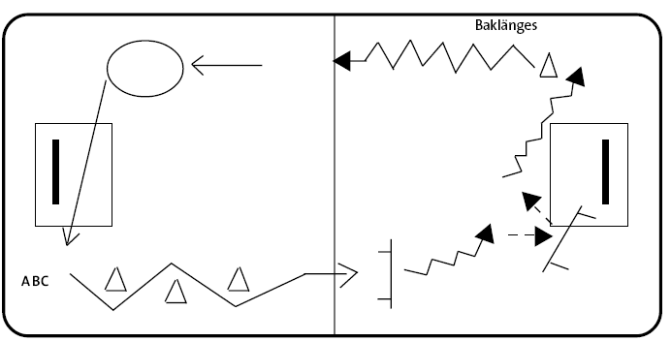

Teknikbana: 2
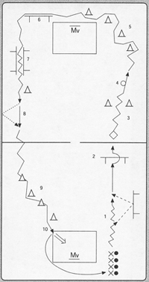 | Instruktion:  X Början  1. Ett vägg pass  2. Lyft över bänk  3. Baklänges mellan koner  4. Vända 360 grader  5. Slalombana  6. Balansgång  7. Mellan bänkarna  8. Vägg/sarg pass, 1 kon  9. Slalom mellan koner med avslut med elle rutan målvakt.

Teknikbana: 3
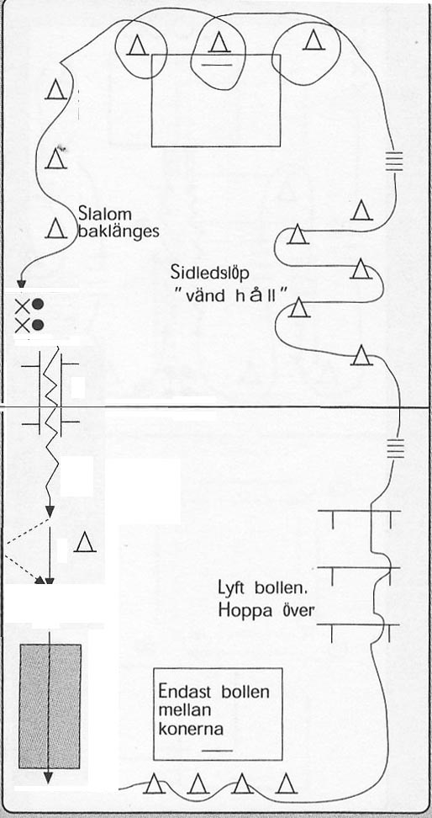 | Instruktion:  X Början  1. Pass mellan två sarger/bänkar  2. Väggpass med sarg  3. Lyft boll över matta, spring på tjock matta  4. Dribla mellan koner, endast bollen mellan konerna.  5. Väggpass i bänk, lyft kontrollerat bollen över. Väggpass i bänk..upprepa.  6. Sidledslöp,  7. Rush  8. Runda konor med kontroll  9. Slalom baklänges.

PASSNING/ANFALLSÖVNINGAR

Övning 1 - Namn: Spegelvind
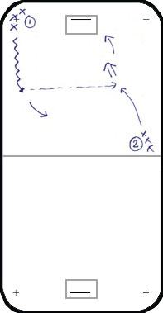 | Typ av övning:  Uppvärmning, Passning och Avslut  Svårighetsgrad: Grön  Syfte med övningen:  Bli bättre på att skjuta direkt och all leverera bra passnignar. | Instruktion:  Spelare 1 löper med boll från hörnet, spelare 2 löper från mitten snett framåt i banan. Spelare 1 passar till spelare 2 som skjuter direkt.  Passningarnas hårdhet kan ökas efterhand. Se till att träffa mål, sikte är viktigare än kraft.  Byta: 1-2-1

Övning 2 - Namn: Rörelsen
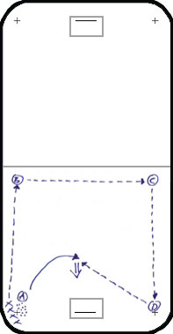 | Typ av övning: Passningsövning med avslut  Svårighetsgrad: Blå  Syfte med övningen: Att öva passningar som kan användas i lagets anfallsspel | Instruktion: A passar till B som passar vidare till C som lägger ner bollen i hörnet till D. A har under tiden rört sig in i slottet. D passar A som tar avslut.  Sträva efter direktpassningar, det gör ditt lags anfallsspel annu mer svårstoppat och övningen bättre.  Byte: A-B-C-D-A

Övning 3 - Namn: Enkel sidledspass

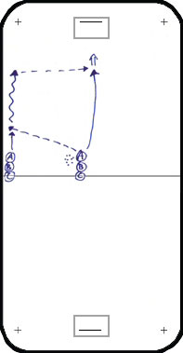 | Typ av övning:  Passning och avslut  Svårighetsgrad: Blå  Syfte med övningen:  Att öva passningar och direktskott | Instruktion:  Spelare A i mittenledet passar ut på kanten. A ute vid sargen tar emot bollen, Avancerar i banan och passar tillbaka till A i mitten som löpt i en liten båge för att tajma avslutet. Avslutet ska ske direkt.  Byt led.

Övning 4 - Namn: Trekanten
Nytter alternativ till passnings övning istället för att stå mot varandra på ett led. Beroende på antal pax så kan man göra 1-3 trekanter.
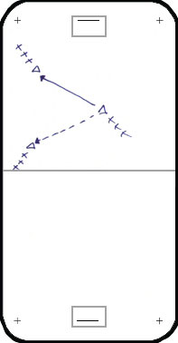 | Typ av övning: Passningsövning  Svårighetsgrad: Blå  Syfte med övningen:  Att öva passningar och spelförståelse | Instruktion:  Spelaren med boll passar till något av leden och löper till det andra. inget led får bli tomt. ju skickligare man blir, desto högre bolltempo kan man hålla.

Övning 5 - Namn: Två mot en eller två mot två
Instruktion: Två spelare startar från ena sidan och får utkast från målvakt. En eller två backar väntar in de två anfallarna.
Utökad variant : Kan utökas med att ta in en center som tar pass ifrån ex. höger, alla tre anfallare springer till mittlinjen, centern passar boll ner till vänstra hörn, vänster forward hämtar boll och passar till center eller höger forward frö avslut. Backar går ut när vänster forward fångat bollen i nedre vänster hörn.
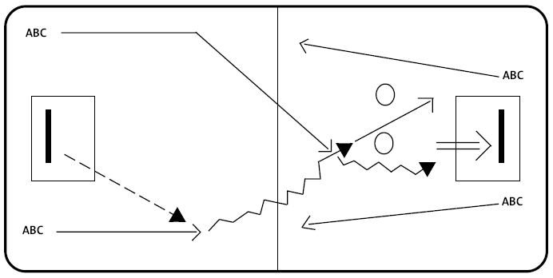

Övning 6

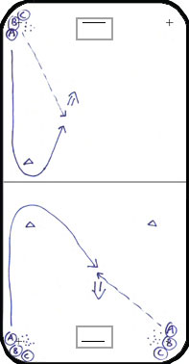
Namn: Halvmåne
Typ av övning: Uppvärmning
Syfte med övningen: I första hand att värma upp målvakten, men även att träna skott.
Instruktion: Spelarna står i en halvcirkel vid målet. Börja med lösa skott från ena hållet till det andra. Hårdheten ökas successivt.
Förslag på varianter kan vara att skjuta från vartannat håll, väldigt nära och långt ifrån, höga och låga skott. Man kan också skjuta stillastående eller komma med fart.
Det viktigaste är att träffa mål. Är spelarna dåliga på att träffa mål kan man ta bort målet. Övningen e i första hand till för målvakterna.

Övning 7

Namn: Karusellen
Typ av övning: Uppvärmning, Passning och Avslut
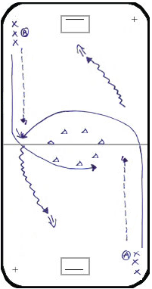
Syfte med övningen: En bra övning för att komma igång och ger bra träning att slå passningar till någon som kommer i fart.
Instruktion: Spelare A och B löper runt konerna och får när dom vänt upp en passning från andra ledet och går sedan på avslut.
OBS! Passningen ska slås lite framför (rak passning längs med sarg) den löpande spelaren och den som får passningen ska vara på väg att vända upp mot målet i mottagningsögonblicket.
Förtsättningsövning: Karusellen 2

Övning: 8
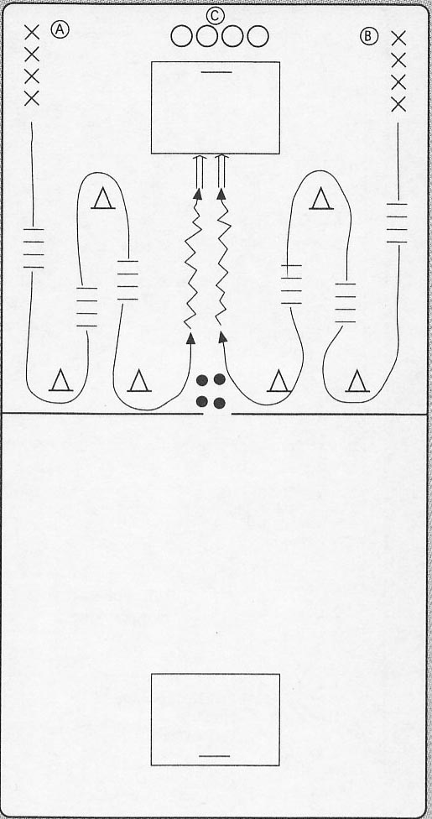 | Instruktion:  Teknik en mot en  - Spelare A springer med tempoväxling mellan konerna, hämtar boll vid mittplan , dribblar mot mål och skjuter. Kombinera med att backa mellan första och andra konan.  - När A har tagit boll börjar spelare B  (C)för att försvåra kan man lägga till med en back och få en mot en.  A går till B ledet efter avslut. B går till A ledet.

Övning 9

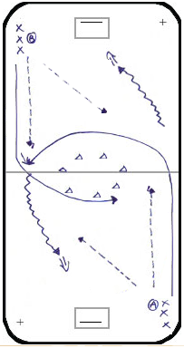
Namn: Karusellen 2
Typ av övning: Uppvärmning, Passning/Mottagning och Avslut
Syfte med övningen: Att få fart i benen och träna passningar och mottagningar i fart. En fortsättning på bågen.
Instruktion: Förste spelaren i varje led startar båglöpning och får passning från förste spelaren i det diagonalt motsatta ledet. Direktpass tillbaka och när den löpande spelaren vänt upp, får denne bollen tillbaka. Därefter går spelaren på avslut.
Tempo, ordentliga passningar och riktiga båglöpningar är förutsättningar för att övningen ska bli bra.

Övning 10
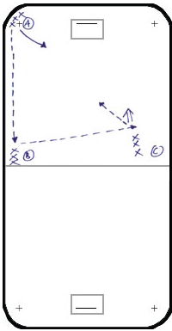
Namn: L:et
Typ av övning: Avslut och passning
Syfte med övningen: Att förbettra passningsspelet i anfallszon, till exempel i power play. Att lära sig använda backarna och bortre back kommer på avslut.
Instruktion: Pass från led A till led B. Spelaren i led B passar bollen vidare till C som tar några steg in i banan och avslutar. Sträva alltid efter direktskott.
Övningen kan utveklas genom att ge spelaren i led C möjligheten att välja om man vill skjuta själv eller slå en diagonalpassning till spelare i led A som rört sig mot sin närmsta stolpe. Sträva efter direktpassningar.
Koncentration i passningarna krävs för att övningen ska fungera.
Fortsättningsövningar: Rörelsen, Storstjärnan.
Byte: A-B-C-A

Övning 11
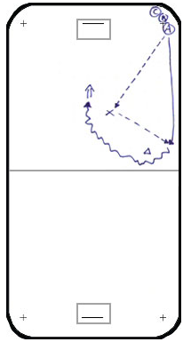

Namn: Passningen variant 1
Typ av övning: Passningar och avslut
Syfte med övningen: Att öva passning och avslut
Instruktion: Spelare A passar till passaren (X), löper framåt och får tillbaka bollen. Därefter rundas konen och A går på avslut.
Fortsättningsövningar: Passningen variant 2

Övning 12

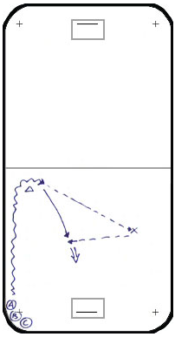
Namn: Passningen variant 2
Typ av övning: Passningar och avslut
Syfte med övningen: Att öva passning och avslut
Instruktion: Spelare A driver bollen förbi konen och passar sedan till passaren (X). A får tillbaka bollen och går på avslut.
Fortsättningsövningar: Passningen Helvariant.

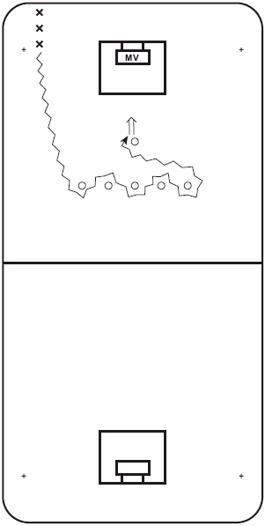
Övning 13

Namn: Bollbehandling och skott 1

Beskrivning:
Förste spelaren i ledet springer i högt tempo med boll
och dribblar genom konerna.
Vänder snabbt tillbaka och rundar konen i slottet.
Kommer till snabbt avlut.
Nästa spelare gör samma sak.
Osv.

Att tänka på:
Högt tempo i löpningar.
Skotten ska träffa mål.
Kör alltid spegelvänt också.
Bollen ska behandlas genom hela löpningen

Övning 14

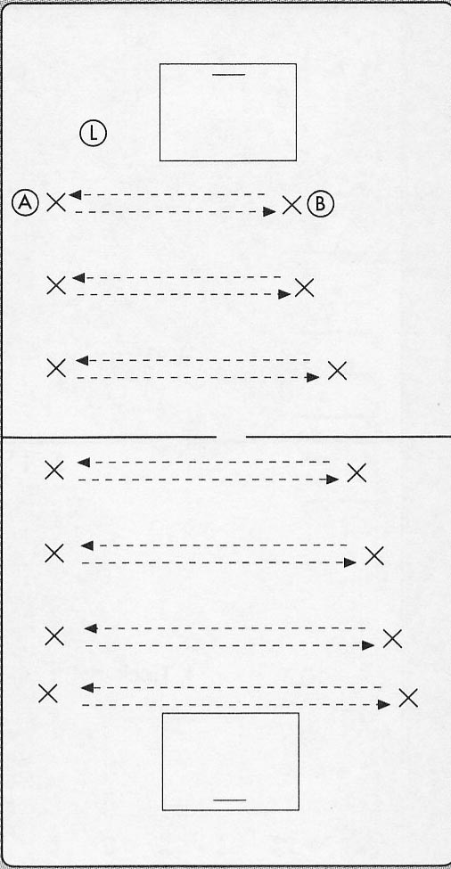

Passning, 2 och 2
Står mot varandra. Ex. på vita linjen. Träna på att passa längs golvet, passa på rätt sida av klubban. Rätt mottagning så att inte bollen studsar.
Öka och minska avståndet mellan spelarna.

Övning 15

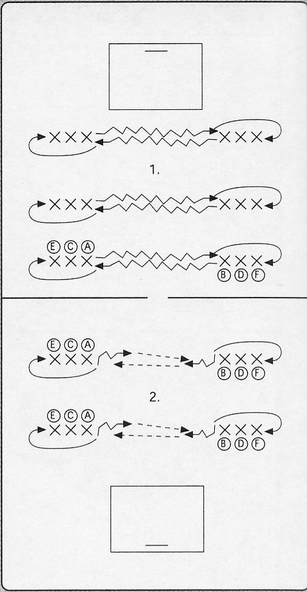

Passning - överlämning
1. Spelare A springer med bollen mot spelare B och lämnar över den. B springer till C och så vidare.

2. Spelare A tar några steg fram och passar B och springer sedan över till andra sidan. B tar emot och gör omvänt mot spelare C.

Övning 16

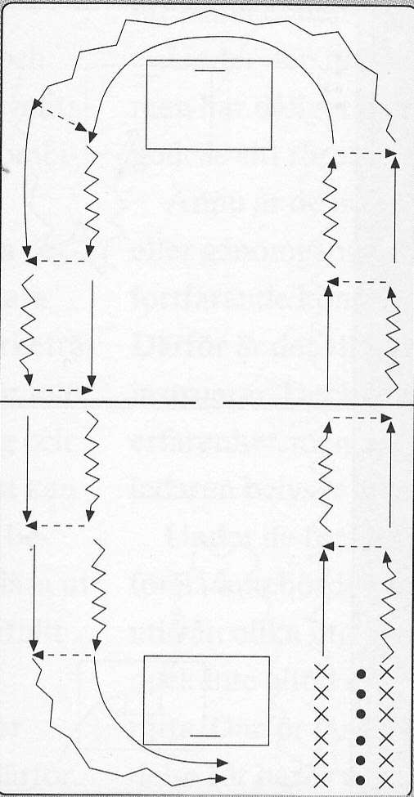

Instruktioner:
Barnen delas in två och två med en boll. Barnen bärjar med att gå och passa mellan varandra. Vid bra kontrol börjar man springa liste. Se till att de inte kommer för långt ifrån varandra. Byt sida efter ett 2 varv.

SPEL
Spela två mål. 20 minuter
-Avblåsningar enligt regler (hopp, backa in i motståndare, fotpass, målgård etc.)
-Övning på frislag vid blåsning (3 meter från boll, mur uppställning. Vem tar frislaget)
-Positions placering, avblåsning och be spelare att gå tillbaka till positioner.

AVSLUTNING
1) Någon form av stafett eller lek.
Lek/stafett 1
''Tunnelboll'', stafett. Två led, rulla bollen mellan benen. När man fått bollen rullad mellan sina ben så lägger man sig ner. Sista personen springer fram och tar bollen rullar igen. Först till mitt linjen vinner.

Lek/stafett 2
Klubborna i mitten. En boll per lag. Man springer och hämtar sin klubba, tillbaka till startledet för att hämta bollen. Upp till andra sidan för att göra mål. Missar man målet måste man springa ett varv runt målet och snabbt tillbaka med bollen. Nästa upprepar till alla har gjort

Lek/stafett 3
Ställ två mål nära varandra. Två led en boll per led. Första laget som kommer till antal mål gjorda ex. 5. Man får göra mål på valfritt mål.
Lek/stafett 4
Planen runt stafett med boll. En boll per lag. Två köer på var sin sida, mitten. Springa runt överlämna boll, när man är färdig sätter man sig ner i mitten.

Lek/stafett 5
Motorik koordination
Placera ut koner 4 st på rad med en boll liggandes på vardera kon. Första deltagaren springer till kon1, tar bollen, hoppar på ett ben till kon 2, tar bollen, hoppar grodhopp till kon 3 för att sedan hoppa på ett ben till kon 4 och ta bollen. Till sist springer man baklänges hemtill sitt led och överlämnar alla bollarna till nästa man. Nästa man gör tvärt om. D.v.s lägger tillbaka konerna.

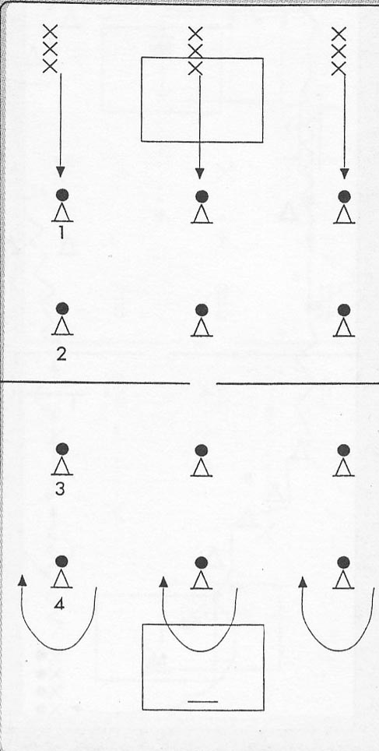
1- spring till kon1
2- hoppa på ett ben till kon2
3- grodhopp till kon 3
4- ett ben till kon 4
Tillbaka baklänges.

2) Samling i mitten avrundning, tacka för idag, gå igenom bra och dåligt som skett under träning. Reflektioner från tränarna och fråga barnen.

